**,,平衡游戏策划案**

**游戏名称：口袋维度（暂定）**

**游戏综述**

**方案1**

该游戏将玩家控制角色置于一块只有一个平衡于虚空之中的平板上，玩家每向一个方向运动，平板都会向该方向倾斜。玩家用左手控制平板的偏向，右手控制角色的走向。平面的倾斜可根据倾斜角度导致角色的滑落（可控）。玩家需要控制角色在限定时间吃到平面上的若干个点，吃完后进入下一关。

平面边缘有防止玩家掉落的护栏，若倾斜角度大于护栏可拦截的角度，玩家也会掉落。平板上有若干孔洞，玩家控制不甚会从孔洞掉落。

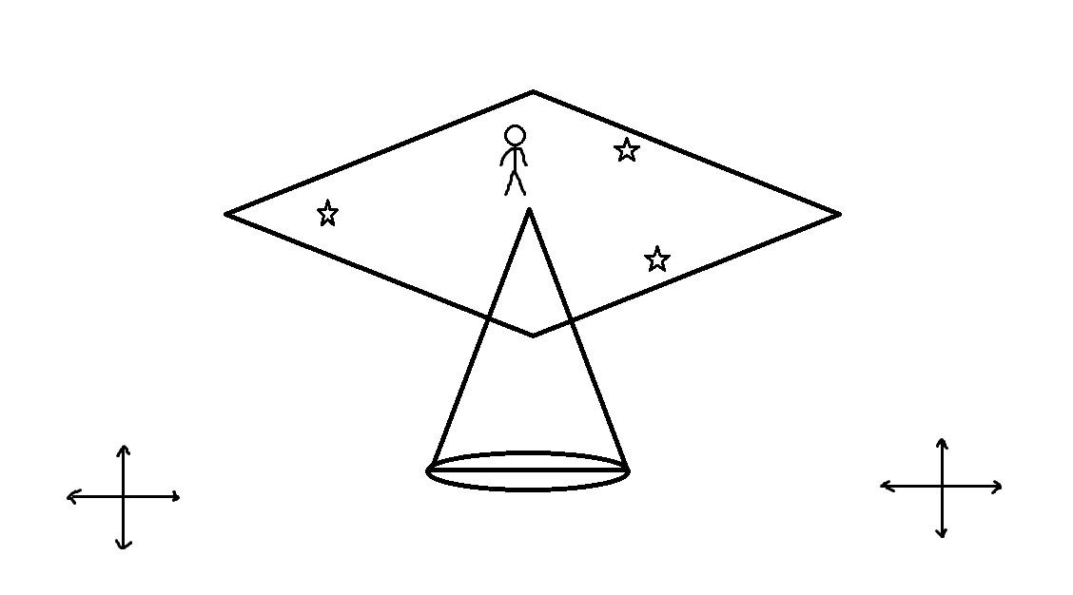

从平衡柱的教学关开始，开始的关卡都比较简单，平面为规则的多边形，此后越来越复杂。图形为经典几何图形，每完成一个图形，玩家可以获得该图形的函数公式。

游戏有若干道具，如时间冻结，平板固定，体重变轻等。道具在每个平面的孔洞附近，吃到道具需要冒一定风险。道具亦有重量，会影响平面的平衡。道具最多每类累积三个。

除了单人模式，两人也可以一起玩，考验配合和默契度。

**方案2**

玩家控制的角色置于一个经典数学三维物体上，可以旋转观察这个物体，玩家需要解开一些简单的谜题，吃到位于物体各面的分数才能进入下一关，图形需要有一些特殊的含义，比如莫比乌斯环或者其他拓扑学图形，交代一些简单内容。

与方案一相比，该方案只需控制角色的运动，不需要考虑平衡。图形可以自由旋转。难度有所下降。